



PETUNJUK
PRAKTIKUM

Mobile Programming
INSTITUT BISNIS DAN TEKNOLOGI INDONESIA
FAKULTAS TEKNOLOGI DAN INFORMATIKA
PROGRAM STUDI REKAYASA SISTEM KOMPUTER

DAFTAR ISI

Petunjuk Praktikum #1
Gerbang Logika Dasar 03
Petunjuk Praktikum #2
Gerbang Logika Dasar II 17
Petunjuk Praktikum #3
Sistem Bilangan 26
Petunjuk Praktikum #4
Arithmetic dan Logical Unit 32
Petunjuk Praktikum #5
Arithmetic dan Logical Unit II 37
Petunjuk Praktikum #6
Decoder 42
Petunjuk Praktikum #7
Multiplexer 48
Petunjuk Praktikum #8
Rangkaian Sekuensial 52
Petunjuk Praktikum #9
Register 60
Petunjuk Praktikum #10
Counter 68

PETUNJUK PRAKTIKUM #1

PENGENALAN DAN PERSIAPAN LINGKUNGAN KERJA

 | Fakultas Teknologi dan Informatika  Program Studi Informatika
 | MOBILE PROGRAMMING
 | Pertemuan : 1 | Pengenalan dan Persiapan Lingkungan Kerja |  | 100 menit
 | Kode MK: BIFW-219 | Rev : 00 | Tgl : 01/09/2026 | Hal 1 dari 50

A. Capaian Pembelajaran Mata Kuliah (CPMK) Mahasiswa mampu mengembangkan aplikasi mobile interaktif dengan fitur-fitur yang relevan.
B. Sub Capaian Pembelajaran Mata Kuliah (Sub-CPMK)
Mahasiswa mampu mengonfigurasi lingkungan kerja Flutter dan memahami arsitektur dasar aplikasi mobile.
C. Tujuan Praktikum
- Mahasiswa dapat memahami Pengantar Mobile Programming dan Arsitektur Flutter.
- Mahasiswa mampu melakukan instalasi SDK & IDE (VS Code/Android Studio) dengan tepat.
- Mahasiswa memahami dasar sintaks bahasa Dart.
- Mahasiswa meraih keberhasilan menjalankan (running) aplikasi default di emulator atau perangkat fisik tanpa error.

D. Dasar Teori
- Pengenalan Flutter dan Dart
Flutter adalah framework (kerangka kerja) open-source UI toolkit yang dikembangkan oleh Google untuk membangun aplikasi yang dikompilasi secara native (asli) untuk mobile, web, dan desktop dari satu basis kode (single codebase). Flutter menggunakan bahasa pemrograman Dart, yang dirancang untuk pengembangan klien, seperti web dan aplikasi mobile, serta dioptimalkan untuk UI yang cepat di berbagai platform.

Gambar 2. Flutter & Dart
Sumber : https://medium.com/@AlexCodeX/flutter-vs-dart-understanding-the-duo-powering-cross-platform-apps-298dd051abe6

- Arsitektur Dasar Flutter: Semuanya adalah Widget
Dalam Flutter, hampir semua elemen di layar adalah Widget. Mulai dari elemen struktural (seperti tombol atau menu), elemen layout (seperti padding), hingga aplikasi itu sendiri merupakan sebuah widget. Arsitektur ini memungkinkan kustomisasi antarmuka yang sangat mendalam dan terstruktur.
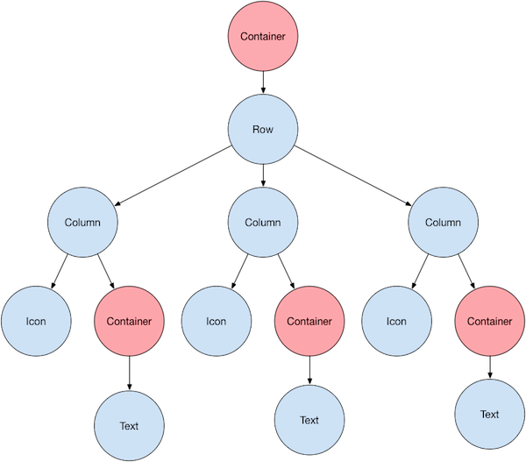
Gambar 2. Struktur Widget Flutter
Sumber: https://docs.flutter.dev/ui/layout
- Fitur Hot Reload
Salah satu keunggulan utama Flutter adalah fitur Hot Reload. Fitur ini memungkinkan pengembang untuk menyuntikkan (inject) pembaruan kode sumber (sintaks Dart) langsung ke dalam Dart Virtual Machine (VM) yang sedang berjalan. Setelah VM memperbarui kelas-kelas dengan versi baru dari kode, Flutter akan secara otomatis membangun ulang (rebuild) widget tree, sehingga pengembang dapat melihat efek perubahan kode secara instan tanpa perlu memuat ulang seluruh aplikasi.
E. Alat/Instrumen/Bahan
- PC/Laptop
- Perangkat Lunak: VS Code / Android Studio
- Flutter SDK dan Dart SDK
- Smartphone Android fisik atau Emulator
- Kabel Data (Jika menggunakan smartphone fisik)
F. Lembar Kerja (Kegiatan Praktikum)
Fase 1: Instalasi SDK Flutter dan IDE
- Unduh rilis terbaru Flutter SDK dari situs resmi (https://docs.flutter.dev/install ) dan ekstrak ke dalam direktori penyimpanan komputer Anda.
- Daftarkan jalur (path) binari Flutter ke dalam Environment Variables pada sistem operasi Anda.
- Lakukan instalasi IDE pilihan Anda, yaitu VS Code atau Android Studio.
- Buka terminal atau command prompt, kemudian jalankan perintah flutter doctor untuk memverifikasi ketepatan instalasi SDK.
- Pastikan tidak ada indikator error pada instalasi Flutter dan Android Toolchain.

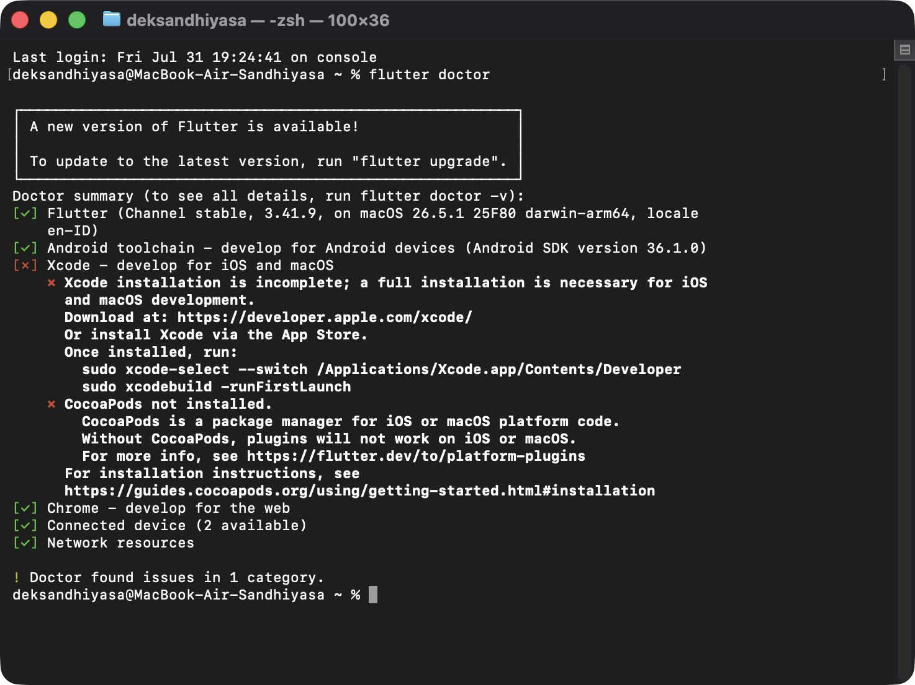
Gambar 3. Struktur Widget Flutter
Sumber: Sandhiyasa, 2026 (Dokumentasi Pribadi)

Fase 2: Pembuatan dan Modifikasi Proyek "NusaTix "
- Buka terminal dan navigasikan ke direktori penyimpanan tugas Anda.
- Buat proyek baru dan ubah nama proyek menjadi "NusaTix" dengan menjalankan perintah: flutter create nusa_tix.
- Masuk ke dalam direktori proyek tersebut dan buka menggunakan VS Code atau Android Studio. (Tempatkan Gambar Screenshot Struktur Folder Proyek 'nusatix' di sini)
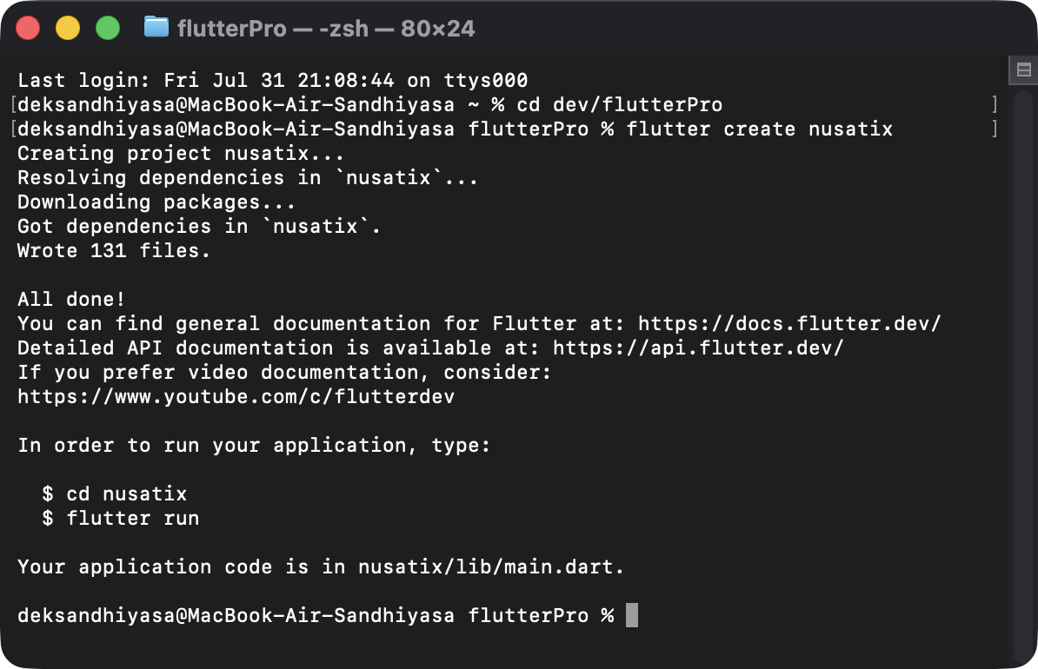
Gambar 4. Membuat Project Baru ‘nusatix’
Sumber: Sandhiyasa, 2026 (Dokumentasi Pribadi)

Fase 3: Mengenali Struktur Direktori Proyek Flutter
Setelah proyek berhasil dibuka di IDE, perhatikan panel Explorer di sebelah kiri. Memahami arsitektur folder ini sangat krusial sebelum mulai memprogram:
- lib/: Ini adalah direktori paling penting. Seluruh kode sumber antarmuka dan logika bisnis aplikasi yang ditulis dalam bahasa Dart ditempatkan di sini. Berkas main.dart yang menjadi titik masuk (entry point) aplikasi berada di dalam folder ini.
- android/ & ios/: Direktori ini menampung berkas proyek native (asli) untuk masing-masing platform. Anda akan memodifikasi isi folder ini ketika perlu mengubah pengaturan spesifik platform, seperti mengganti nama aplikasi (app name), mengubah ikon, atau meminta izin akses (permissions) perangkat seperti kamera keras.
- pubspec.yaml: Ini adalah berkas jantung dari proyek Flutter. Berkas ini bertindak sebagai manajer paket tempat Anda mendeklarasikan versi aplikasi, menambahkan library/dependency eksternal pihak ketiga, serta mendaftarkan aset lokal seperti gambar dan font kustom.
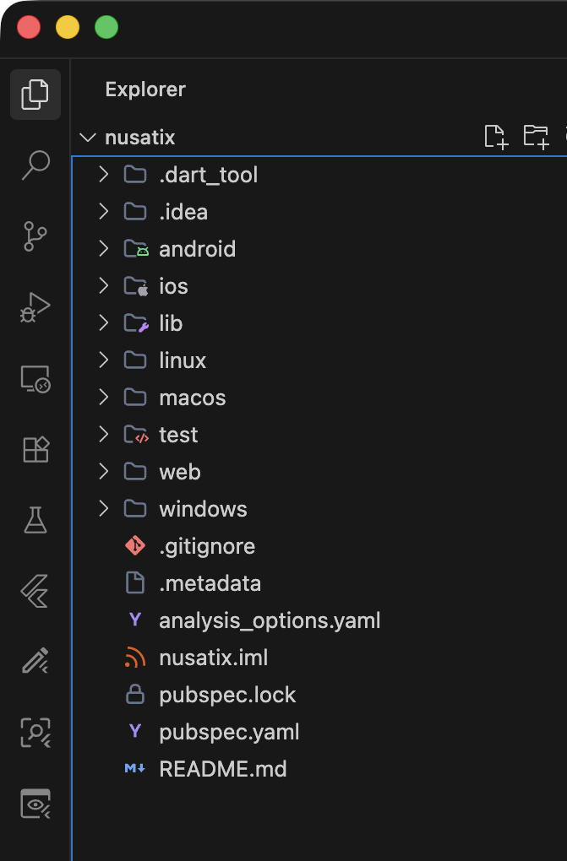
Gambar 5. Struktur Project Flutter ‘nusatix’
Sumber: Sandhiyasa, 2026 (Dokumentasi Pribadi)

Fase 4: Menjalankan Aplikasi dan Memahami Hot Reload
- Hubungkan perangkat fisik (smartphone) Android Anda atau jalankan emulator Android di komputer.
- Lakukan eksekusi kode untuk menjalankan (running) aplikasi counter bawaan (default) menggunakan perintah flutter run atau fitur Run pada IDE.
- Tunggu hingga aplikasi counter bawaan tersebut berhasil berjalan di emulator atau perangkat fisik tanpa error.
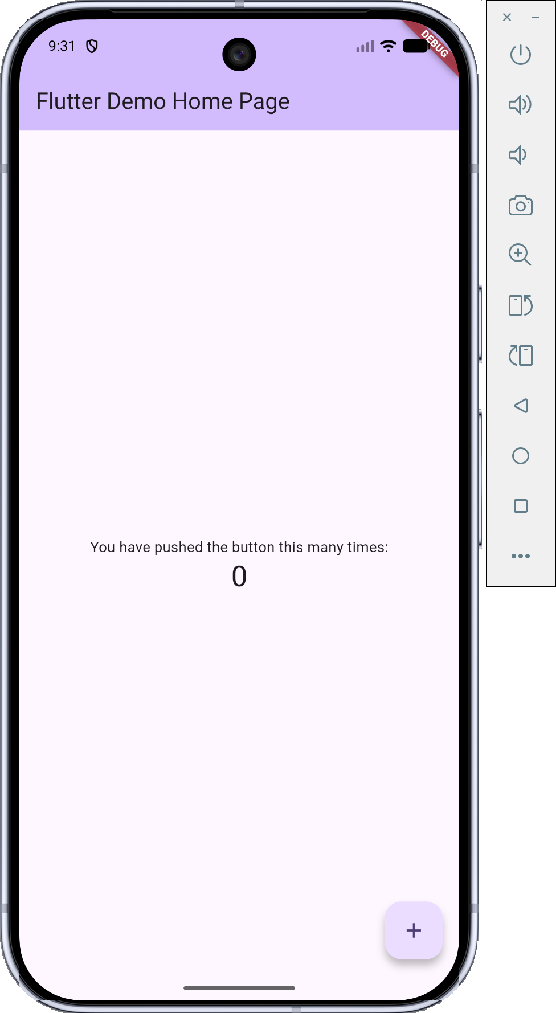
Gambar 6. Tampilan Project Default Flutter
Sumber: Sandhiyasa, 2026 (Dokumentasi Pribadi)

- Tanpa menutup aplikasi yang sedang berjalan, buka berkas lib/main.dart di dalam IDE Anda.
- Cari kode yang mengatur teks judul aplikasi (biasanya title: 'Flutter Demo Home Page') dan memodifikasi teks dasar pada layar tersebut untuk memahami cara kerja hot reload.
- Ubah judulnya menjadi: title: 'Aplikasi BudayaTix'.
- Simpan berkas tersebut (Ctrl+S / Cmd+S). Perhatikan layar emulator atau perangkat fisik Anda; perubahan teks akan terjadi seketika berkat fitur Hot Reload.
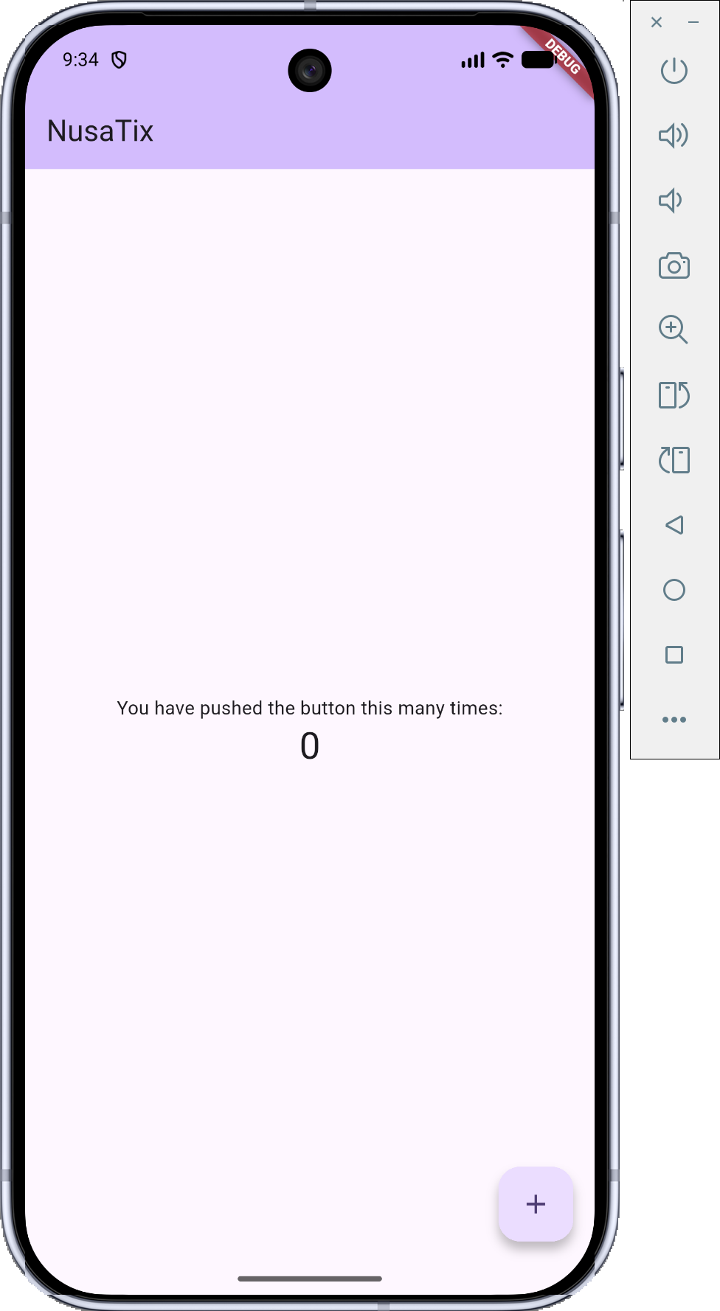
Gambar 7. Tampilan Perubahan Title menjadi ‘NusaTix’
Sumber: Sandhiyasa, 2026 (Dokumentasi Pribadi)

PETUNJUK PRAKTIKUM #2

LAYOUTING DASAR DAN KONSEP WIDGET

Fakultas Teknologi dan Informatika
Program Studi Informatika
 | MOBILE PROGRAMMING
 | Pertemuan : 2 | Layouting dasar dan konsep widget |  | 100 menit
 | Kode MK: BIFW-219 | Rev : 00 | Tgl : 01/09/2026 | Hal 1 dari 50

A. Tujuan Pembelajaran
- CPMK19: Mahasiswa mampu mengembangkan aplikasi mobile interaktif dengan fitur-fitur yang relevan.
- Sub-CPMK: Mahasiswa mampu mengimplementasikan sintaks bahasa Dart dan struktur widget dasar pada Flutter.
- Indikator Keberhasilan: Ketepatan penggunaan widget layouting sesuai desain struktur yang diberikan, tanpa adanya overflow error pada layer

B. Dasar Teori dan Materi Pembelajaran
Fokus kajian pada pertemuan ini meliputi pemahaman Stateless Widget vs Stateful Widget, serta penggunaan layouting dasar seperti Row, Column, Stack, Container, dan Padding.
- Pemahaman Stateless Widget vs Stateful Widget: Konsep fundamental ini merupakan kunci dalam arsitektur Flutter. Stateless Widget bersifat statis, yang berarti tampilannya tidak akan berubah setelah pertama kali digambar (dirender) di layar. Sebaliknya, Stateful Widget memiliki state (status) internal yang dapat diperbarui secara dinamis saat aplikasi sedang berjalan, biasanya sebagai respons terhadap interaksi pengguna atau pembaruan data.
- Penggunaan Layouting Dasar: Tata letak antarmuka di Flutter dibangun dengan menyusun widget ke dalam bentuk pohon hierarki (tree). Pengembang sangat bergantung pada widget dasar untuk menyusun struktur layar, yang terdiri dari penggunaan layouting dasar: Row, Column, Stack, Container, dan Padding.

C. Alat dan Perangkat Lunak
- Perangkat Keras: LCD Proyektor dan Smartphone android.
- Perangkat Lunak: VS Code / Android Studio.

D. Lembar Kerja (Kegiatan Praktikum)
(Instruksi untuk mahasiswa: Pada sesi ini, Anda akan membangun kerangka struktur halaman beranda aplikasi dengan menyusun blok-blok antarmuka dasar).

Langkah 1: Persiapan Kerangka Beranda
- Buka proyek Flutter yang telah Anda jalankan pada pertemuan sebelumnya.
- Bersihkan kode bawaan (default) di dalam main.dart dan buat sebuah StatelessWidget baru bernama BerandaAplikasi.
- Gunakan widget Scaffold sebagai fondasi utama layar Anda agar memiliki App Bar dan Body yang bersih.
1. import 'package:flutter/material.dart';
2.
3. void main() {
4. runApp(const MyApp());
5. }
6.
7. class MyApp extends StatelessWidget {
8. const MyApp({super.key});
9.
10. @override
11. Widget build(BuildContext context) {
12. return MaterialApp(
13. title: 'NusaTix',
14. theme: ThemeData(
15. colorScheme: ColorScheme.fromSeed(seedColor: Colors.deepPurple),
16. ),
17. home: const BerandaAplikasi(),
18. );
19. }
20. }
21.
22. class BerandaAplikasi extends StatelessWidget {
23. const BerandaAplikasi({super.key});
24.
25. @override
26. Widget build(BuildContext context) {
27. return Scaffold(
28. appBar: AppBar(
29. title: const Text('NusaTix'),
30. backgroundColor: Theme.of(context).colorScheme.inversePrimary,
31. ),
32. body: const Center(
33. child: Text('Selamat datang di NusaTix!'),
34. ),
35. );
36. }
37. }
38.
39.
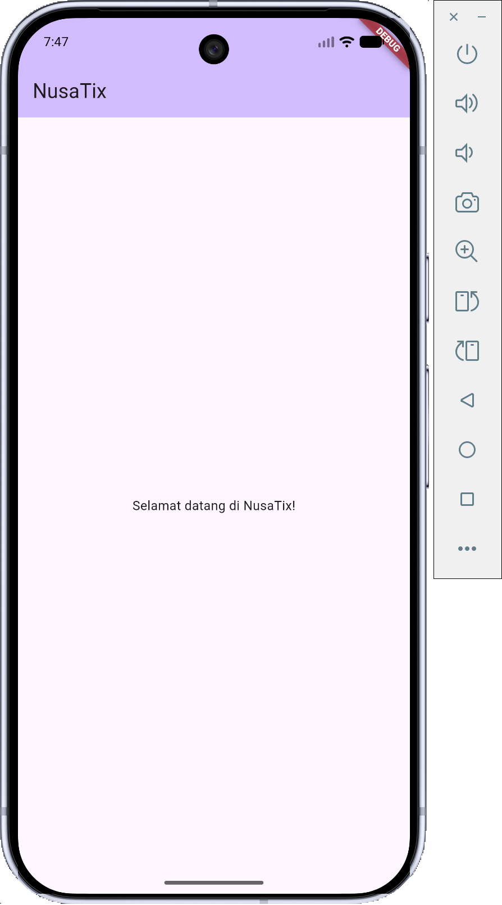
Gambar 7. Tampilan StatelessWidget
Sumber: Sandhiyasa, 2026 (Dokumentasi Pribadi)

Langkah 2: Menggunakan Column untuk Daftar Acara
- Di bagian body dari Scaffold, tambahkan widget Column sebagai kontainer struktural utama.
- Gunakan Column tersebut untuk menyusun daftar acara secara vertikal (berbaris dari atas ke bawah layar).
- Di dalam properti children pada Column, sisipkan beberapa Container yang diberi warna berbeda sebagai simulasi sementara (studi kasus) acara-acara kebudayaan. Jangan lupa membungkus Container tersebut dengan Padding agar setiap elemen memiliki jarak ruang yang estetik.

(code lengkap dapat dilihat pada lampiran 1)
1. import 'package:flutter/material.dart';
2.
3. // ... [Fungsi main() dan class MyApp disembunyikan] ...
4.
5. class BerandaAplikasi extends StatelessWidget {
6. const BerandaAplikasi({super.key});
7.
8. @override
9. Widget build(BuildContext context) {
10. return Scaffold(
11. appBar: AppBar(
12. title: const Text('NusaTix'),
13. backgroundColor: Theme.of(context).colorScheme.inversePrimary,
14. ),
15. body: Column(
16. crossAxisAlignment: CrossAxisAlignment.stretch,
17. children: [
18. // Blok 1: Festival Budaya Lembah Baliem
19. Padding(
20. padding: const EdgeInsets.all(12.0),
21. child: Container(
22. padding: const EdgeInsets.all(16.0),
23. decoration: BoxDecoration(
24. color: Colors.orange.shade100,
25. borderRadius: BorderRadius.circular(12.0),
26. border: Border.all(color: Colors.orange.shade300),
27. ),
28. child: Column(
29. crossAxisAlignment: CrossAxisAlignment.start,
30. children: [
31. Text(
32. 'Festival Budaya Lembah Baliem',
33. style: TextStyle(fontSize: 18, fontWeight: FontWeight.bold),
34. ),
35. const SizedBox(height: 8),
36. const Text('Lokasi: Wamena, Papua Pegunungan'),
37. // ... [Teks deskripsi disembunyikan] ...
38. ],
39. ),
40. ),
41. ),
42.
43. // ... [Blok 2: Pesta Kesenian Bali (PKB) disembunyikan] ...
44.
45. // ... [Blok 3: Festival Nasional Reog Ponorogo disembunyikan] ...
46. ],
47. ),
48. );
49. }
50. }
51.

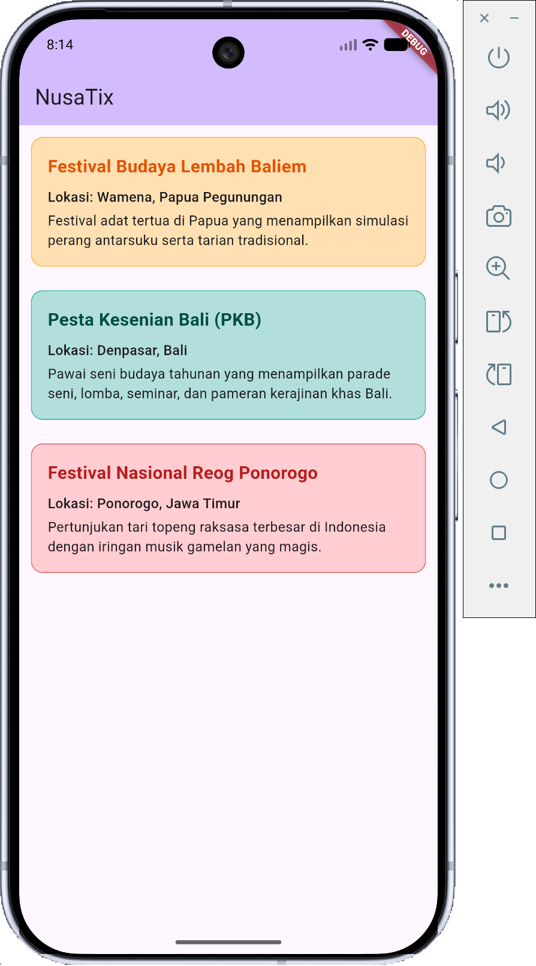
Gambar 8. Tampilan Card Dafttar Acara
Sumber: Sandhiyasa, 2026 (Dokumentasi Pribadi)

Langkah 3: Menggunakan Row untuk Card Destinasi Wisata
- Tepat di bawah daftar acara (masih di dalam Column utama), tambahkan sebuah widget Row.
- Gunakan Row tersebut untuk membuat card destinasi wisata yang berjejer secara horizontal (menyamping dari kiri ke kanan).
- Tempatkan beberapa Container kotak dengan pengaturan lebar (width) tertentu. Penting: Jika deretan card Anda melebihi lebar layar, bungkus Row tersebut dengan SingleChildScrollView (dengan pengaturan scroll direction horizontal) guna memastikan ketepatan penggunaan widget layouting sesuai desain struktur yang diberikan, tanpa adanya overflow error pada layer.

(code lengkap dapat dilihat pada lampiran 2)

1. // ... [Fungsi main(), class MyApp, dan konfigurasi AppBar disembunyikan] ...
2.
3. class BerandaAplikasi extends StatelessWidget {
4. const BerandaAplikasi({super.key});
5.
6. @override
7. Widget build(BuildContext context) {
8. return Scaffold(
9. appBar: AppBar(title: const Text('NusaTix')),
10. // Gunakan SingleChildScrollView agar keseluruhan layar bisa di-scroll vertikal
11. body: SingleChildScrollView(
12. child: Column(
13. crossAxisAlignment: CrossAxisAlignment.stretch,
14. children: [
15.
16. // ... [Blok 3 Card Festival Budaya sebelumnya disembunyikan] ...
17.
18. // ==========================================
19. // MULAI LANGKAH 3: CARD DESTINASI (ROW)
20. // ==========================================
21. const Padding(
22. padding: EdgeInsets.symmetric(horizontal: 12.0, vertical: 8.0),
23. child: Text(
24. 'Destinasi Wisata Populer',
25. style: TextStyle(fontSize: 20, fontWeight: FontWeight.bold),
26. ),
27. ),
28.
29. // SingleChildScrollView kedua dengan arah scroll horizontal
30. SingleChildScrollView(
31. scrollDirection: Axis.horizontal,
32. child: Row(
33. children: [
34. // Card 1: Raja Ampat
35. Padding(
36. padding: const EdgeInsets.only(left: 12.0, right: 6.0, bottom: 12.0),
37. child: Container(
38. width: 200,
39. padding: const EdgeInsets.all(16.0),
40. decoration: BoxDecoration(
41. color: Colors.blue.shade100,
42. borderRadius: BorderRadius.circular(12.0),
43. border: Border.all(color: Colors.blue.shade300),
44. ),
45. child: const Column(
46. crossAxisAlignment: CrossAxisAlignment.start,
47. children: [
48. Text(
49. 'Raja Ampat',
50. style: TextStyle(fontSize: 16, fontWeight: FontWeight.bold, color: Colors.blue),
51. ),
52. SizedBox(height: 8),
53. Text('Papua Barat'),
54. // ... [Teks deskripsi disembunyikan] ...
55. ],
56. ),
57. ),
58. ),
59.
60. // ... [Card 2: Candi Borobudur disembunyikan] ...
61.
62. // ... [Card 3: Taman Nasional Komodo disembunyikan] ...
63. ],
64. ),
65. ),
66. // ==========================================
67. // AKHIR LANGKAH 3
68. // ==========================================
69.
70. ],
71. ),
72. ),
73. );
74. }
75. }
76.

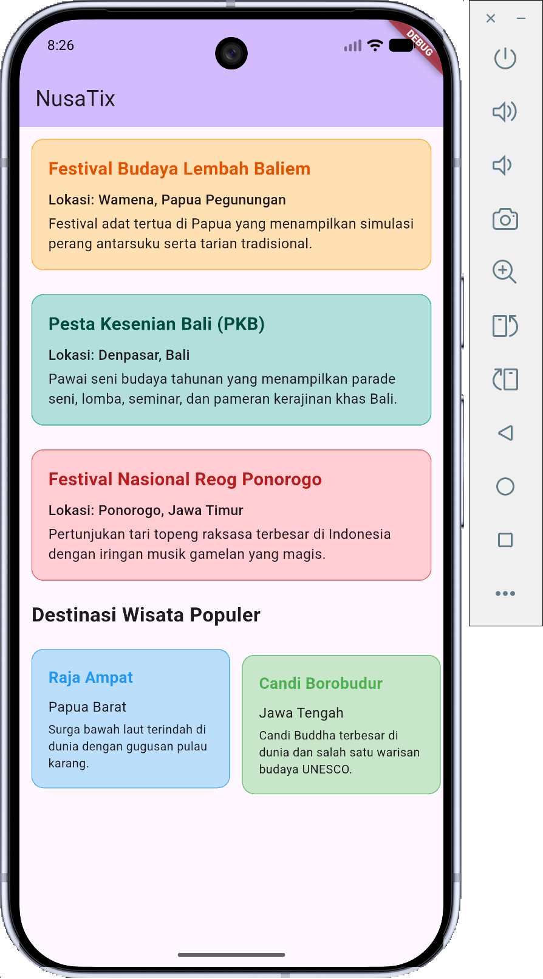
Gambar 9. Tampilan Kombinasi Card dengan row dan columns
Sumber: Sandhiyasa, 2026 (Dokumentasi Pribadi)

Langkah 4: Menggunakan Stack untuk Header Acara
- Untuk membuat tampilan lebih modern, kita akan merancang area header. Tambahkan widget Stack di bagian paling atas beranda (elemen pertama di dalam Column utama).
- Tempatkan sebuah Container besar (sebagai placeholder gambar acara budaya utama) di urutan pertama pada properti children Stack.
- Tempatkan teks judul di atas gambar acara budaya tersebut dengan menyisipkan widget Text setelah Container di dalam Stack. Karena sifat Stack menumpuk elemen pada sumbu Z, teks otomatis akan berada di atas gambar. Gunakan widget tambahan seperti Positioned atau Align untuk meletakkan teks secara presisi di sudut yang diinginkan.

(code lengkap dapat dilihat pada lampiran 3)

1. import 'package:flutter/material.dart';
2.
3. void main() => runApp(const MyApp());
4.
5. class MyApp extends StatelessWidget {
6. const MyApp({super.key});
7.
8. @override
9. Widget build(BuildContext context) {
10. return MaterialApp(
11. title: 'NusaTix',
12. theme: ThemeData(colorScheme: ColorScheme.fromSeed(seedColor: Colors.deepPurple)),
13. home: const BerandaAplikasi(),
14. );
15. }
16. }
17.
18. class BerandaAplikasi extends StatelessWidget {
19. const BerandaAplikasi({super.key});
20.
21. @override
22. Widget build(BuildContext context) {
23. return Scaffold(
24. appBar: AppBar(title: const Text('NusaTix')),
25. // Mencegah overflow vertikal pada layar
26. body: SingleChildScrollView(
27. child: Column(
28. crossAxisAlignment: CrossAxisAlignment.stretch,
29. children: [
30. // 1. HEADER: Menumpuk gambar, efek gradasi hitam, dan teks judul
31. Stack(
32. children: [
33. Container(height: 220, /* ... Image Background ... */),
34. Container(height: 220, /* ... Dark Gradient Overlay ... */),
35. const Positioned(
36. bottom: 20, left: 16,
37. child: Text('EKSPLORASI NUSANTARA', /* ... Text Style ... */),
38. ),
39. ],
40. ),
41.
42. // 2. DAFTAR ACARA: Menyusun elemen secara vertikal ke bawah
43. Padding(
44. padding: const EdgeInsets.all(12.0),
45. child: Container(
46. /* ... Dekorasi Box Acara 1 ... */
47. child: const Column(
48. children: [ Text('Festival Lembah Baliem'), /* ... Deskripsi ... */ ],
49. ),
50. ),
51. ),
52. Padding(
53. padding: const EdgeInsets.all(12.0),
54. child: Container(
55. /* ... Dekorasi Box Acara 2 ... */
56. child: const Column(
57. children: [ Text('Pesta Kesenian Bali (PKB)'), /* ... Deskripsi ... */ ],
58. ),
59. ),
60. ),
61.
62. // 3. DESTINASI WISATA: Menyusun elemen secara horizontal (kiri ke kanan)
63. const Padding(
64. padding: EdgeInsets.all(12.0),
65. child: Text('Destinasi Wisata Populer'),
66. ),
67. SingleChildScrollView(
68. scrollDirection: Axis.horizontal, // Mencegah overflow horizontal
69. child: Row(
70. children: [
71. Container(width: 200, /* ... Card Raja Ampat ... */),
72. Container(width: 200, /* ... Card Borobudur ... */),
73. Container(width: 200, /* ... Card Pulau Komodo ... */),
74. ],
75. ),
76. ),
77. ],
78. ),
79. ),
80. );
81. }
82. }
83.

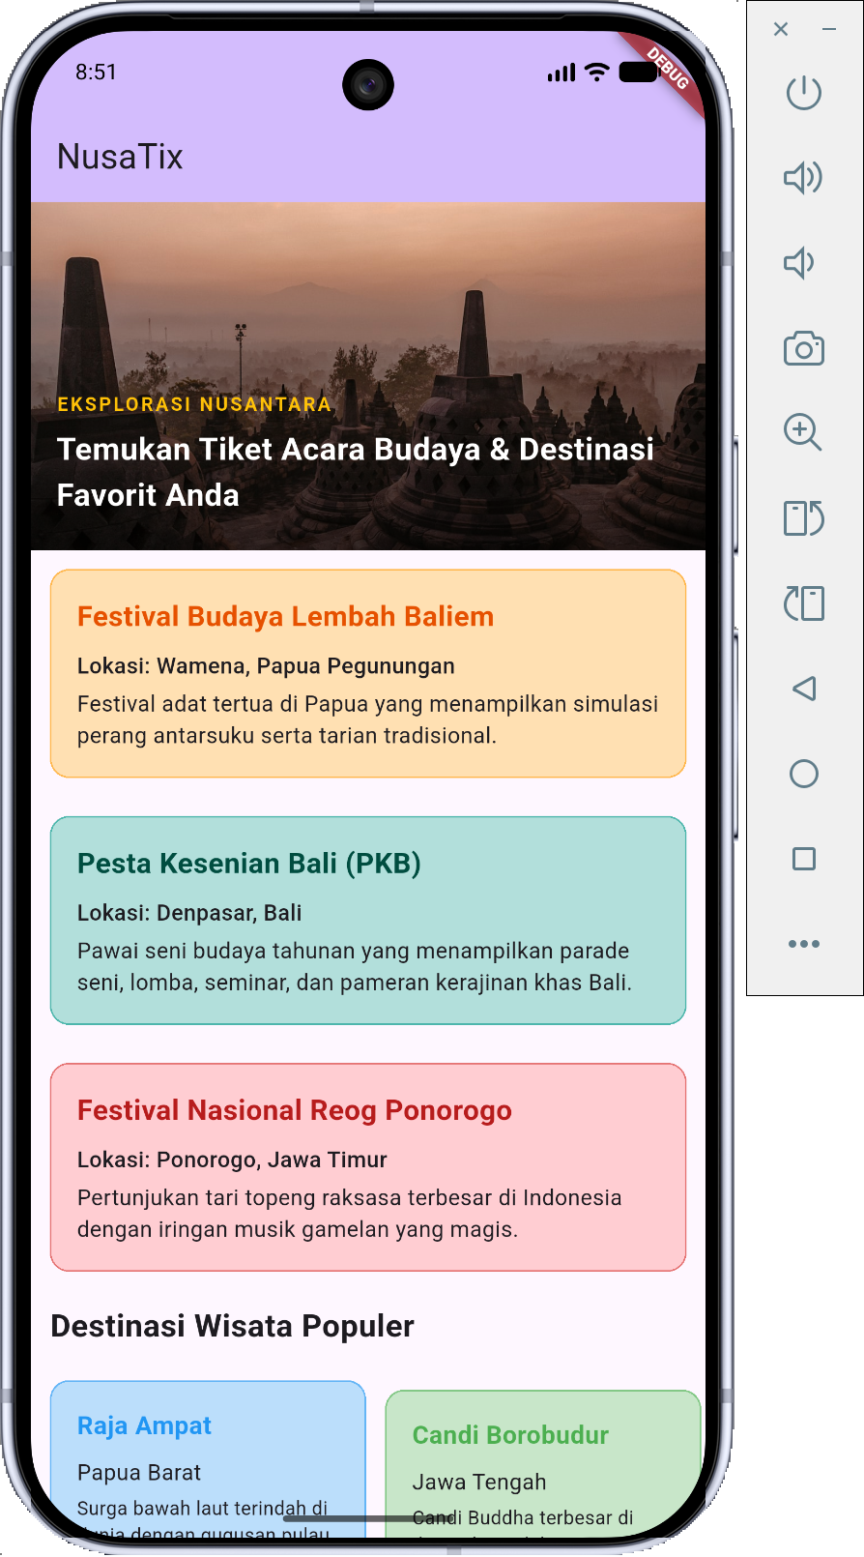
Gambar 10. Tampilan Kombinasi Stack Header
Sumber: Sandhiyasa, 2026 (Dokumentasi Pribadi)

PETUNJUK PRAKTIKUM #3

SLICING UI DAN RESPONSIVITAS LAYAR

Fakultas Teknologi dan Informatika
Program Studi Informatika
 | MOBILE PROGRAMMING
 | Pertemuan : 3 | Slicing ui dan responsivitas layar |  | 100 menit
 | Kode MK: BIFW-219 | Rev : 00 | Tgl : 01/09/2026 | Hal 1 dari 50

A. Tujuan Pembelajaran
- CPMK20: Mahasiswa mampu menerapkan prinsip interaksi manusia-komputer untuk desain aplikasi yang intuitif.
- Sub-CPMK: Mahasiswa mampu merancang antarmuka pengguna (UI) yang responsif dan estetis sesuai dengan pedoman Material Design atau Cupertino.
- Indikator Keberhasilan: Kesesuaian UI dengan prinsip IMK (keterbacaan, kontras, ukuran tappable area) dan tingkat responsivitas tata letak layar. Ketepatan implementasi widget dan kesesuaian dengan mockup desain, serta tingkat responsivitas layar dan ketiadaan overflow error.

B. Dasar Teori dan Materi Pembelajaran Fokus kajian pada pertemuan ini meliputi Prinsip Interaksi Manusia-Komputer (IMK) pada layar mobile, Styling UI, tipografi, psikologi warna, dan Responsive Layout (adaptasi resolusi).
- Prinsip Interaksi Manusia-Komputer (IMK): Merupakan pedoman penting dalam mendesain aplikasi agar pengguna dapat berinteraksi dengan mudah dan nyaman, yang mencakup aspek keterbacaan, kontras, dan ukuran tappable area (area sentuh).
- Slicing UI dan Layout Responsif: Proses menerjemahkan sebuah desain mockup antarmuka aplikasi menjadi barisan kode (slicing) pada framework Flutter. Pengembang diwajibkan menggunakan kombinasi widget layouting (Row, Column, Stack), serta memastikan antarmuka tetap rapi dan responsif saat dijalankan pada berbagai ukuran layar.

C. Alat dan Perangkat Lunak
- Perangkat Keras: LCD Proyektor, Smartphone android.
- Perangkat Lunak: VS Code / Android Studio.

D. Lembar Kerja (Kegiatan Praktikum) (Instruksi untuk mahasiswa: Pada sesi ini, Anda secara individu akan menerjemahkan sebuah desain mockup antarmuka aplikasi menjadi barisan kode pada framework Flutter, dengan fokus memastikan antarmuka tetap rapi dan responsif saat dijalankan pada berbagai ukuran layar).

Langkah 1: Persiapan dan Analisis Mockup
- Menganalisis draf mockup antarmuka yang diberikan dosen.
- Menyusun struktur folder khusus untuk aset dan screen.
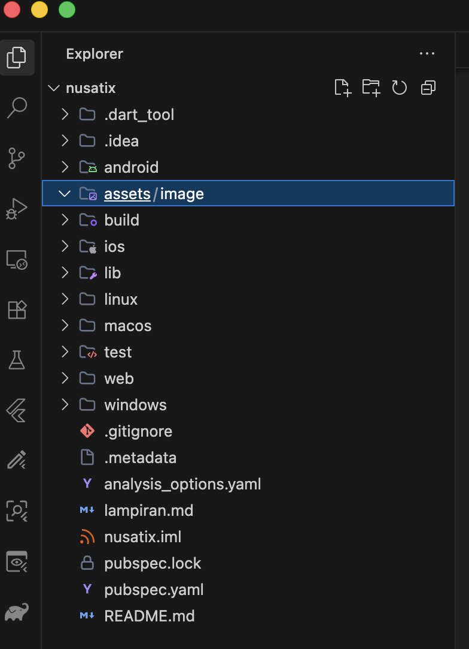
Gambar 11. Tampilan Penempatan Folder Assets
Sumber: Sandhiyasa, 2026 (Dokumentasi Pribadi)

Langkah 2: Proses Slicing Antarmuka (UI)
- Melakukan slicing UI secara bertahap (header, body content, tombol).
- Terapkan prinsip Interaksi Manusia-Komputer (IMK) dan gunakan kombinasi widget layouting (Row, Column, Stack).

  - Deskripsi Fitur Halaman Utama (Beranda Aplikasi)
Halaman BerandaAplikasi pada NusaTix dirancang sebagai pintu gerbang informasi kebudayaan dan pariwisata Indonesia. Halaman ini memiliki tiga fitur utama:
- Hero Header Highlight (Jatiluwih): Menampilkan visual keindahan sawah terasering Jatiluwih sebagai gambar latar utama (Hero Image) menggunakan aset lokal untuk merepresentasikan keindahan alam Indonesia, dilengkapi dengan teks informasi yang kontras.
- Daftar Acara Kebudayaan (Event List): Menampilkan jadwal acara kebudayaan terdekat menggunakan tata letak kartu (card-based) lengkap dengan tombol pemesanan tiket (call-to-action).
- Eksplorasi Destinasi Wisata Populer: Menampilkan galeri destinasi wisata pilihan secara horizontal yang dapat digeser untuk memberikan pengalaman navigasi yang interaktif.

  - Struktur Komponen & Widget Layouting
Untuk membangun antarmuka di atas, berikut adalah widget-widget layouting utama Flutter yang digunakan beserta fungsinya di dalam kode:

Nama Widget | Letak Penggunaan | Deskripsi & Fungsi Teknis
Scaffold | Fondasi Layar Utama | Menyediakan struktur dasar halaman visual Android/iOS, termasuk penempatan AppBar (bilah navigasi atas) dan area body utama.
SingleChildScrollView | Pembungkus body & daftar destinasi | Mencegah terjadinya layout overflow (eror batas layar) dengan memungkinkan halaman digulir secara vertikal, serta secara horizontal pada daftar destinasi wisata (scrollDirection: Axis.horizontal).
Stack | Bagian Header | Menumpuk widget secara bertingkat pada sumbu-Z. Digunakan untuk menumpuk gambar latar belakang (Hero Image), lapisan gradasi gelap (dark overlay), dan teks judul di posisi teratas.
AssetImage | Pengisi gambar di Stack | Memuat gambar lokal (assets/image/jatiluwih.jpg) secara luring (offline) tanpa bergantung pada koneksi internet, menjamin performa render gambar yang lebih cepat dan stabil.
Positioned | Di dalam Stack | Mengatur penempatan teks secara presisi di atas gambar latar belakang dengan menentukan jarak koordinat (bottom, left, right).
Column | Tata letak vertikal halaman & isi kartu | Menyusun elemen-elemen UI (teks judul, deskripsi lokasi, tombol) secara berurutan dari atas ke bawah layar.
Row | Tata letak horizontal & isi kartu | Menyusun elemen visual secara berdampingan (kiri ke kanan), seperti ikon lokasi dengan teks keterangan, badge kategori, dan daftar kartu destinasi wisata populer.
Card | Acara Kebudayaan | Memberikan efek kartu fisik modern dengan radius lengkung (borderRadius) dan efek bayangan (elevation & shadowColor) untuk memisahkan setiap kelompok informasi secara visual.
Container | Placeholder gambar & kartu destinasi | Bertindak sebagai kotak pengatur dimensi (panjang/lebar), warna latar belakang, dekorasi garis tepi (border), dan gambar latar belakang (decoration image).
Padding | Sela antar-komponen | Memberikan ruang kosong (whitespace) yang konsisten di sekitar elemen agar antarmuka tidak terasa padat dan tetap nyaman dipandang.
- Penerapan: Pada bagian header, aset gambar Jatiluwih ditumpuk dengan teks putih. Untuk menghindari teks tenggelam oleh warna gambar latar belakang yang dominan hijau/terang, ditambahkan lapisan Container gradasi hitam transparan (LinearGradient dari transparan ke hitam opacity 0.7).
- Tujuan: Memastikan tingkat kontras antara warna latar belakang (background) dan teks (foreground) memenuhi standar aksesibilitas sehingga informasi dapat dibaca dengan mudah dalam kondisi pencahayaan apa pun.

  - Responsivitas dan Pencegahan Eror Layout (Robustness)
- Penerapan: Penggunaan kombinasi SingleChildScrollView dan widget Expanded di dalam Row atau Column.
- Tujuan: Layout dapat beradaptasi secara dinamis saat dijalankan di berbagai resolusi layar perangkat yang berbeda tanpa menghasilkan peringatan kerusakan antarmuka berupa garis kuning-hitam (overflowed pixels).

  - Aksesibilitas Area Sentuh (Target Size / Accessible Tappable Area)
- Penerapan: Tombol “Pesan Tiket” pada kartu acara dibuat menggunakan widget ElevatedButton dengan pengaturan tinggi tetap minimum 48dp (height: 48).
- Tujuan: Memenuhi pedoman aksesibilitas layar sentuh (seperti Material Design Guidelines), di mana target sentuh minimal berukuran 48x48 piksel agar pengguna dapat menekan tombol dengan akurat tanpa tergelincir atau menekan komponen di sekitarnya.
(code lengkap dapat dilihat pada lampiran 4)
1. import 'package:flutter/material.dart';
2.
3. void main() {
4. runApp(const MyApp());
5. }
6.
7. class MyApp extends StatelessWidget {
8. const MyApp({super.key});
9.
10. @override
11. Widget build(BuildContext context) {
12. return MaterialApp(
13. title: 'NusaTix',
14. theme: ThemeData(
15. colorScheme: ColorScheme.fromSeed(seedColor: Colors.deepPurple),
16. ),
17. home: const BerandaAplikasi(),
18. );
19. }
20. }
21.
22. class BerandaAplikasi extends StatelessWidget {
23. const BerandaAplikasi({super.key});
24.
25. @override
26. Widget build(BuildContext context) {
27. return Scaffold(
28. appBar: AppBar(
29. title: const Text('NusaTix'),
30. backgroundColor: Theme.of(context).colorScheme.inversePrimary,
31. ),
32. body: SingleChildScrollView(
33. child: Column(
34. crossAxisAlignment: CrossAxisAlignment.stretch,
35. children: [
36. // --- 1. HEADER (STACK + BACKGROUND IMAGE + OVERLAY) ---
37. Stack(
38. children: [
39. Container(
40. height: 220,
41. width: double.infinity,
42. decoration: const BoxDecoration(
43. color: Colors.grey,
44. image: DecorationImage(
45. image: AssetImage('assets/image/jatiluwih.jpg'),
46. fit: BoxFit.cover,
47. ),
48. ),
49. ),
50. Container(
51. height: 220,
52. width: double.infinity,
53. decoration: BoxDecoration(
54. gradient: LinearGradient(
55. begin: Alignment.topCenter,
56. end: Alignment.bottomCenter,
57. colors: [Colors.transparent, Colors.black.withOpacity(0.7)],
58. ),
59. ),
60. ),
61. const Positioned(
62. bottom: 20, left: 16, right: 16,
63. child: Column(
64. crossAxisAlignment: CrossAxisAlignment.start,
65. children: [
66. Text('EKSPLORASI NUSANTARA', style: TextStyle(color: Colors.amber, fontWeight: FontWeight.bold)),
67. SizedBox(height: 6),
68. Text('Temukan Tiket Acara Budaya & Destinasi Favorit Anda', style: TextStyle(color: Colors.white, fontSize: 20, fontWeight: FontWeight.bold)),
69. ],
70. ),
71. ),
72. ],
73. ),
74.
75. // --- 2. BAGIAN BODY: EVENT UTAMA (CARD-BASED) ---
76. const Padding(
77. padding: EdgeInsets.only(left: 16.0, top: 20.0, right: 16.0, bottom: 8.0),
78. child: Text('Acara Kebudayaan Terdekat', style: TextStyle(fontSize: 20, fontWeight: FontWeight.bold)),
79. ),
80.
81. // Contoh Card Event (Acara Baliem, PKB Bali, & Reog Ponorogo)
82. Padding(
83. padding: const EdgeInsets.symmetric(horizontal: 16.0, vertical: 8.0),
84. child: Card(
85. elevation: 3,
86. shape: RoundedRectangleBorder(borderRadius: BorderRadius.circular(16.0)),
87. child: Padding(
88. padding: const EdgeInsets.all(16.0),
89. child: Column(
90. crossAxisAlignment: CrossAxisAlignment.start,
91. children: [
92. Row(
93. mainAxisAlignment: MainAxisAlignment.spaceBetween,
94. children: [
95. const Expanded(child: Text('Festival Budaya Lembah Baliem', style: TextStyle(fontSize: 18, fontWeight: FontWeight.bold))),
96. Container(
97. padding: const EdgeInsets.symmetric(horizontal: 10, vertical: 4),
98. decoration: BoxDecoration(color: Colors.orange.shade100, borderRadius: BorderRadius.circular(8)),
99. child: const Text('Budaya', style: TextStyle(fontSize: 12, fontWeight: FontWeight.bold)),
100. ),
101. ],
102. ),
103. const SizedBox(height: 8),
104. const Row(
105. children: [
106. Icon(Icons.location_on_rounded, size: 16, color: Colors.orange),
107. SizedBox(width: 6),
108. Text('Wamena, Papua Pegunungan', style: TextStyle(color: Colors.black54)),
109. ],
110. ),
111. const SizedBox(height: 10),
112. const Text('Festival adat tertua di Papua yang menampilkan simulasi perang antarsuku...'),
113. const SizedBox(height: 16),
114. // CTA Button dengan area sentuh aksesibel (tinggi 48dp)
115. SizedBox(
116. width: double.infinity,
117. height: 48,
118. child: ElevatedButton(
119. onPressed: () {},
120. style: ElevatedButton.styleFrom(backgroundColor: Colors.orange.shade800),
121. child: const Text('Pesan Tiket', style: TextStyle(color: Colors.white, fontWeight: FontWeight.bold)),
122. ),
123. ),
124. ],
125. ),
126. ),
127. ),
128. ),
129. // [Card Event 2 & 3 menggunakan struktur serupa dengan warna tema berbeda...]
130.
131. // --- 3. BAGIAN BODY: DESTINASI POPULER (HORIZONTAL ROW) ---
132. const Padding(
133. padding: EdgeInsets.only(left: 16.0, top: 24.0, right: 16.0, bottom: 12.0),
134. child: Text('Destinasi Wisata Populer', style: TextStyle(fontSize: 20, fontWeight: FontWeight.bold)),
135. ),
136.
137. SizedBox(
138. height: 200,
139. child: SingleChildScrollView(
140. scrollDirection: Axis.horizontal,
141. physics: const BouncingScrollPhysics(),
142. child: Row(
143. children: [
144. // Item Destinasi Wisata Horizontal (Contoh: Raja Ampat)
145. Padding(
146. padding: const EdgeInsets.only(left: 16.0, right: 6.0, bottom: 16.0),
147. child: Container(
148. width: 220,
149. padding: const EdgeInsets.all(16.0),
150. decoration: BoxDecoration(
151. color: Colors.blue.shade50,
152. borderRadius: BorderRadius.circular(16.0),
153. border: Border.all(color: Colors.blue.shade200),
154. ),
155. child: Column(
156. crossAxisAlignment: CrossAxisAlignment.start,
157. children: [
158. const Text('Raja Ampat', style: TextStyle(fontSize: 16, fontWeight: FontWeight.bold)),
159. const SizedBox(height: 4),
160. const Row(
161. children: [
162. Icon(Icons.location_on, size: 14),
163. SizedBox(width: 4),
164. Text('Papua Barat', style: TextStyle(fontSize: 12)),
165. ],
166. ),
167. const SizedBox(height: 8),
168. const Expanded(child: Text('Surga bawah laut terindah di dunia...', style: TextStyle(fontSize: 12))),
169. const SizedBox(height: 8),
170. SizedBox(
171. width: double.infinity,
172. height: 36,
173. child: OutlinedButton(
174. onPressed: () {},
175. child: const Text('Detail Wisata', style: TextStyle(fontSize: 12)),
176. ),
177. ),
178. ],
179. ),
180. ),
181. ),
182. // [Item Destinasi 2 & 3 menggunakan struktur serupa...]
183. ],
184. ),
185. ),
186. ),
187. ],
188. ),
189. ),
190. );
191. }
192.
}
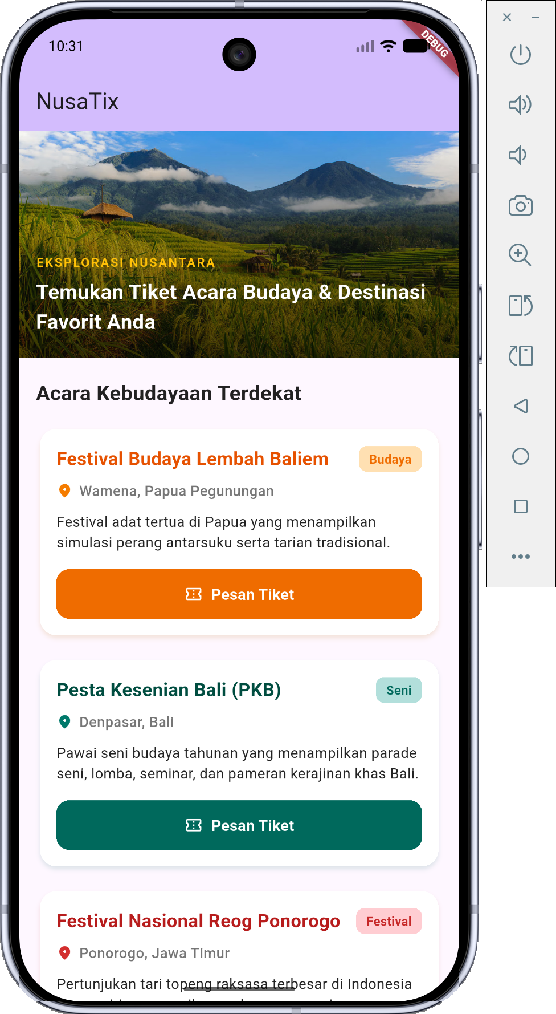
Gambar 12. Tampilan Layouting aplikasi dengan prinsip IMK
Sumber: Sandhiyasa, 2026 (Dokumentasi Pribadi)

PETUNJUK PRAKTIKUM #4

ROUTING DAN NAVIGASI DASAR

Fakultas Teknologi dan Informatika
Program Studi Informatika
 | MOBILE PROGRAMMING
 | Pertemuan : 4 | Routing dan navigasi dasar |  | 100 menit
 | Kode MK: BIFW-219 | Rev : 00 | Tgl : 01/09/2026 | Hal 1 dari 50

A. Tujuan Pembelajaran
- CPMK19: Mahasiswa mampu mengembangkan aplikasi mobile interaktif dengan fitur-fitur yang relevan.
- Sub-CPMK: Mahasiswa mampu membangun sistem navigasi multi-halaman (multi-screen) menggunakan Navigator.
- Indikator Keberhasilan: Keberhasilan perpindahan halaman secara optimal (tanpa memory leak), serta akurasi pembaruan data UI saat terjadi perubahan state.

B. Dasar Teori dan Materi Pembelajaran

Materi pada pertemuan ini berfokus pada konsep Routing & Navigasi yang meliputi perpindahan layar, passing data, dan pembuatan Bottom Navigation Bar.
- Konsep Routing & Navigasi (Navigator): Dalam Flutter, pergantian layar dikelola menggunakan widget Navigator yang beroperasi dengan struktur data stack (tumpukan). Metode Navigator.push() digunakan untuk menumpuk layar baru ke atas tumpukan, sementara Navigator.pop() digunakan untuk menghapus layar teratas dan mengembalikan antarmuka ke layar sebelumnya.
- Passing Data: Saat berpindah layar, data kontekstual (seperti ID objek, judul, atau model data lengkap) wajib dikirimkan dari layar asal ke layar tujuan melalui injeksi konstruktor. Mekanisme ini memungkinkan layar detail menampilkan informasi spesifik yang direkues oleh pengguna.
- Bottom Navigation Bar: Komponen antarmuka yang diletakkan di bagian paling bawah layar untuk memfasilitasi perpindahan cepat antar modul utama aplikasi. Penggunaan menu navigasi dasar ini mencegah penumpukan riwayat halaman (routing stack) yang berlebih, sehingga aplikasi terhindar dari isu memory leak yang membebani kinerja perangkat.

C. Alat dan Perangkat Lunak
- Perangkat Keras: LCD Proyektor, Smartphone android.
- Perangkat Lunak: VS Code / Android Studio.

D. Lembar Kerja (Kegiatan Praktikum)
(Instruksi untuk mahasiswa: Pada sesi ini, Anda akan membangun struktur kerangka navigasi lintas halaman dan menghubungkan data antarlayar. Praktikkan pengelolaan indeks pada navigasi bawah dan pengiriman parameter dinamis ke layar detail).
Langkah 1: Implementasi Bottom Navigation Bar
- Buat sebuah StatefulWidget baru bernama MainScreen yang akan bertindak sebagai kerangka layar induk.
- Tambahkan properti bottomNavigationBar pada widget Scaffold.
- Definisikan tiga buah BottomNavigationBarItem dengan ikon dan label yang relevan: Beranda, Tiket Saya, dan Profil.
- Deklarasikan variabel int _selectedIndex = 0; dan sebuah List yang berisi tiga widget layar untuk masing-masing menu.
- Gunakan blok fungsi setState() pada kejadian onTap di dalam BottomNavigationBar untuk mengubah nilai _selectedIndex. Hubungkan properti body dari Scaffold dengan indeks List layar, sehingga tampilan utama akan memuat ulang layar yang sesuai secara dinamis.
(Lampirkan Gambar di sini: Tangkapan layar kode konfigurasi setState untuk indeks, dan gambar emulator yang menampilkan menu bawah dengan penanda aktif pada ikon menu)
Langkah 2: Penyiapan Halaman Detail Acara
- Buat file baru bernama detailAcaraAcreen.dart dan di dalamnya buat sebuah StatelessWidget.
- Deklarasikan variabel final bertipe String bernama idAcara atau judulAcara di dalam ruang kelas tersebut.
- Wajibkan parameter tersebut untuk diisi melalui konstruktor kelas (contoh sintaks: required this.idAcara).
- Tampilkan nilai variabel idAcara tersebut menggunakan widget Text di tengah layar atau pada judul AppBar untuk memverifikasi kelancaran penerimaan data.
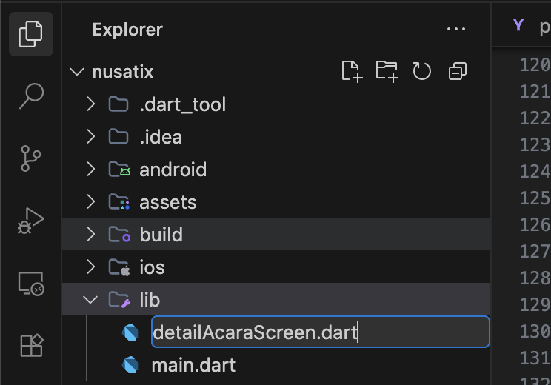
Gambar 13. Tampilan Pembuatan File ‘detailAcaraScreen’
Sumber: Sandhiyasa, 2026 (Dokumentasi Pribadi)

Langkah 3: Eksekusi Navigasi dan Passing Data
- Buka kembali layar Beranda yang memuat komponen Card acara kebudayaan.
- Cari widget ElevatedButton (tombol "Pesan Tiket") yang berada di bagian bawah dalam masing-masing komponen Card acara.
- Di dalam properti onPressed pada tombol tersebut, implementasikan perintah Navigator.push() yang dipadukan dengan MaterialPageRoute.
- Pada properti builder di dalam rute tersebut, panggil instansiasi kelas DetailAcaraScreen yang telah dibuat pada Langkah 2, lalu suntikkan argumen data secara spesifik, yaitu namaAcara, lokasi, dan deskripsi. (Contoh: DetailAcaraScreen(namaAcara: 'Denpasar Festival (Denfest)', lokasi: 'Kawasan Catur Muka, Denpasar', deskripsi: 'Eksibisi seni, budaya...')).
- Lakukan kompilasi (Run), klik tombol "Pesan Tiket" pada salah satu kartu acara di beranda. Pastikan layar bertransisi secara halus ke halaman detail yang merender nama, lokasi, dan deskripsi acara secara presisi, serta pastikan fungsi Navigator.pop() pada tombol "Konfirmasi & Kembali" berfungsi dengan baik.
Code halaman main.dart
1. import 'package:flutter/material.dart';
2.
3. // ============================================================================
4. // 1. MAIN SCREEN: Mengelola Bottom Navigation Bar dan State Halaman
5. // ============================================================================
6. class MainScreen extends StatefulWidget {
7. const MainScreen({super.key});
8.
9. @override
10. State<MainScreen> createState() => _MainScreenState();
11. }
12.
13. class _MainScreenState extends State<MainScreen> {
14. int _selectedIndex = 0;
15.
16. // Daftar layar yang dirender berdasarkan indeks menu bawah
17. final List<Widget> _halaman = [
18. const BerandaAplikasi(), // Halaman Beranda (berisi daftar acara)
19. const Center(child: Text('Halaman Tiket Saya')),
20. const Center(child: Text('Halaman Profil')),
21. ];
22.
23. @override
24. Widget build(BuildContext context) {
25. return Scaffold(
26. body: _halaman[_selectedIndex],
27. bottomNavigationBar: BottomNavigationBar(
28. currentIndex: _selectedIndex,
29. onTap: (index) => setState(() => _selectedIndex = index),
30. items: const [
31. BottomNavigationBarItem(icon: Icon(Icons.home), label: 'Beranda'),
32. BottomNavigationBarItem(icon: Icon(Icons.confirmation_num), label: 'Tiket'),
33. BottomNavigationBarItem(icon: Icon(Icons.person), label: 'Profil'),
34. ],
35. ),
36. );
37. }
38. }
39.
40. // ============================================================================
41. // 2. BERANDA APLIKASI: Implementasi Navigator.push (Mengirim Data)
42. // ============================================================================
43. class BerandaAplikasi extends StatelessWidget {
44. const BerandaAplikasi({super.key});
45.
46. @override
47. Widget build(BuildContext context) {
48. return Scaffold(
49. appBar: AppBar(title: const Text('Beranda NusaTix')),
50. body: Center(
51. // Catatan Praktikum: Ganti tombol ini dengan susunan Card layout acara yang utuh
52. child: ElevatedButton(
53. onPressed: () {
54. // Logika perpindahan halaman (Routing) dan Passing Data
55. Navigator.push(
56. context,
57. MaterialPageRoute(
58. builder: (context) => const DetailAcaraScreen(
59. namaAcara: 'Denpasar Festival (Denfest)',
60. lokasi: 'Kawasan Catur Muka, Denpasar',
61. deskripsi: 'Eksibisi seni, budaya, dan kuliner tahunan...',
62. ),
63. ),
64. );
65. },
66. child: const Text('Pesan Tiket Denfest'),
67. ),
68. ),
69. );
70. }
71. }

Code halaman detailAcaraScreen.dart
1. // ============================================================================
2. // 3. HALAMAN DETAIL (PENERIMA DATA & NAVIGATOR.POP)
3. // ============================================================================
4. import 'package:flutter/material.dart';
5.
6. class DetailAcaraScreen extends StatelessWidget {
7. // Deklarasi variabel untuk menerima data yang di-passing
8. final String namaAcara;
9. final String lokasi;
10. final String deskripsi;
11.
12. // Konstruktor wajib menerima data parameter
13. const DetailAcaraScreen({
14. super.key,
15. required this.namaAcara,
16. required this.lokasi,
17. required this.deskripsi,
18. });
19.
20. @override
21. Widget build(BuildContext context) {
22. return Scaffold(
23. appBar: AppBar(
24. title: const Text('Detail Acara'),
25. backgroundColor: Theme.of(context).colorScheme.inversePrimary,
26. ),
27. body: Padding(
28. padding: const EdgeInsets.all(20.0),
29. child: Column(
30. crossAxisAlignment: CrossAxisAlignment.start,
31. children: [
32. Center(
33. child: Icon(
34. Icons.local_activity,
35. size: 100,
36. color: Colors.deepPurple.shade300,
37. ),
38. ),
39. const SizedBox(height: 24),
40. Text(
41. namaAcara, // Menampilkan data namaAcara yang di-passing
42. style: const TextStyle(fontSize: 26, fontWeight: FontWeight.bold),
43. ),
44. const SizedBox(height: 12),
45. Row(
46. children: [
47. Icon(Icons.location_on, color: Colors.red.shade600),
48. const SizedBox(width: 8),
49. Text(
50. lokasi, // Menampilkan data lokasi yang di-passing
51. style: const TextStyle(fontSize: 16, color: Colors.black87),
52. ),
53. ],
54. ),
55. const Divider(height: 40, thickness: 1),
56. const Text(
57. 'Deskripsi Acara',
58. style: TextStyle(fontSize: 18, fontWeight: FontWeight.bold),
59. ),
60. const SizedBox(height: 12),
61. Text(
62. deskripsi, // Menampilkan data deskripsi yang di-passing
63. style: const TextStyle(
64. fontSize: 15,
65. height: 1.5,
66. color: Colors.black87,
67. ),
68. ),
69. const Spacer(),
70. SizedBox(
71. width: double.infinity,
72. height: 50,
73. child: ElevatedButton(
74. // Implementasi Navigator.pop untuk kembali
75. onPressed: () {
76. Navigator.pop(context);
77. },
78. style: ElevatedButton.styleFrom(
79. backgroundColor: Colors.deepPurple,
80. foregroundColor: Colors.white,
81. shape: RoundedRectangleBorder(
82. borderRadius: BorderRadius.circular(12),
83. ),
84. ),
85. child: const Text(
86. 'Konfirmasi & Kembali',
87. style: TextStyle(fontSize: 16, fontWeight: FontWeight.bold),
88. ),
89. ),
90. ),
91. ],
92. ),
93. ),
94. );
95. }
96. }
97.

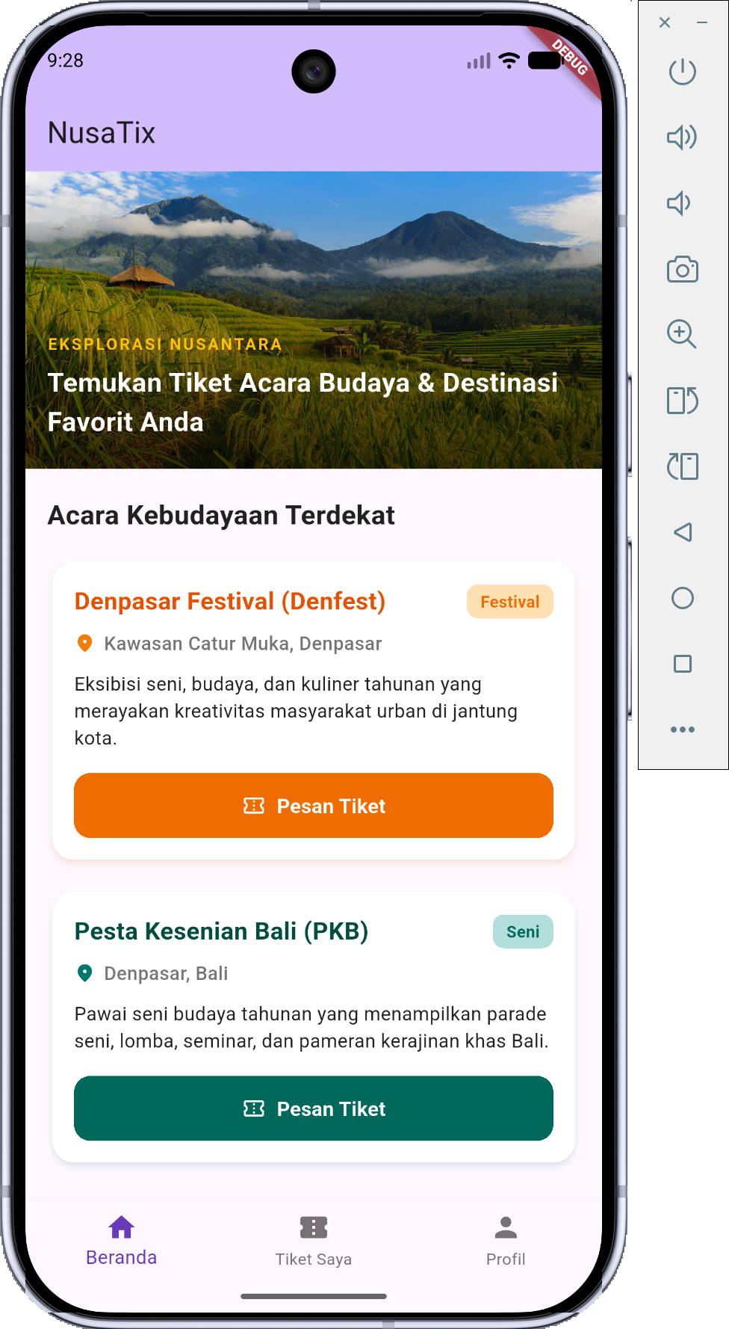
Gambar 14. Tampilan BottomNavigationBar pada halaman utama
Sumber: Sandhiyasa, 2026 (Dokumentasi Pribadi)

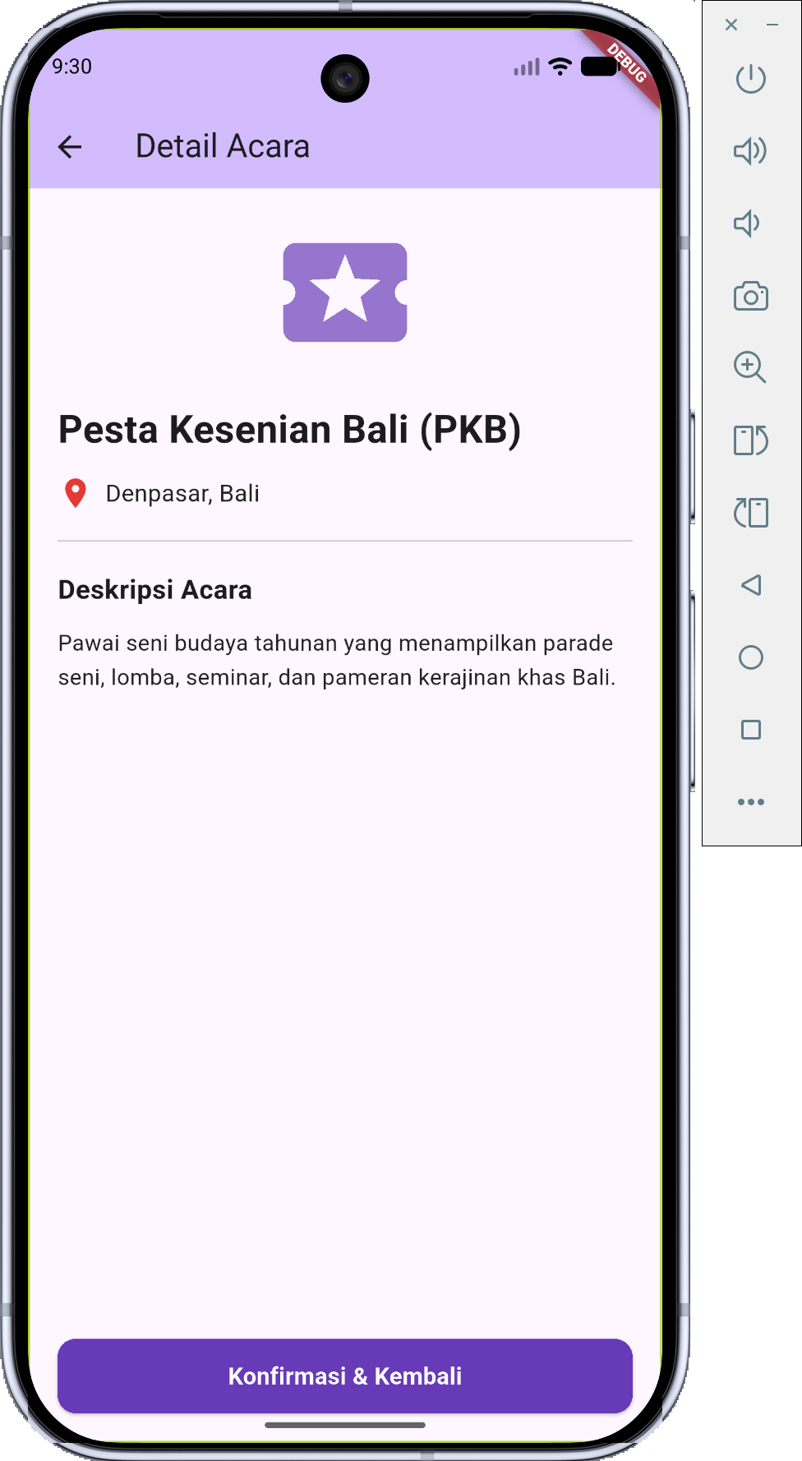
Gambar 15. Tampilan halaman detail event
Sumber: Sandhiyasa, 2026 (Dokumentasi Pribadi)

PETUNJUK PRAKTIKUM #5

RENGENALAN STATE MANAGEMENT

Fakultas Teknologi dan Informatika
Program Studi Informatika
 | MOBILE PROGRAMMING
 | Pertemuan : 5 | Pengenalan state management |  | 100 menit
 | Kode MK: BIFW-219 | Rev : 00 | Tgl : 01/09/2026 | Hal 1 dari 50

A. Tujuan Pembelajaran
- CPMK19: Mahasiswa mampu mengembangkan aplikasi mobile interaktif dengan fitur-fitur yang relevan.
- Sub-CPMK: Mahasiswa mampu mengelola state (state management) dan merancang mekanisme navigasi multi-halaman.
- Indikator Keberhasilan: Akurasi pembaruan data UI saat terjadi perubahan state.

B. Dasar Teori dan Materi Pembelajaran
Fokus kajian pada pertemuan ini adalah Pengenalan State Management dasar. State adalah data yang dapat berubah selama aplikasi dijalankan dan memengaruhi tampilan antarmuka (UI).
Meskipun dalam industri sering digunakan library pihak ketiga (seperti Provider atau GetX), pada praktikum ini mahasiswa akan menguasai pondasi dasarnya terlebih dahulu menggunakan State Management Standar Bawaan Flutter, yaitu kombinasi kelas ChangeNotifier dan widget ListenableBuilder.
- ChangeNotifier: Kelas bawaan Flutter yang menyediakan fitur notifikasi (pemberitahuan) kepada antarmuka ketika terjadi perubahan data (melalui pemanggilan fungsi notifyListeners()).
- ListenableBuilder: Widget bawaan Flutter (tersedia sejak Flutter 3.10) yang berfungsi mendengarkan perubahan dari ChangeNotifier dan hanya membangun ulang (rebuild) bagian UI yang dibungkusnya, sehingga lebih efisien dibandingkan me-muat ulang seluruh halaman menggunakan setState.
Implementasi ini menjamin pembaruan antarmuka berjalan optimal dan akurat saat terjadi perubahan state tanpa memicu terjadinya memory leak.

C. Alat dan Perangkat Lunak
- Perangkat Keras: LCD Proyektor, Smartphone android.
- Perangkat Lunak: VS Code / Android Studio.

D. Lembar Kerja (Kegiatan Praktikum)
(Instruksi untuk mahasiswa: Pada sesi ini, Anda akan membuat fitur "Simpan/Bookmark" acara budaya. Data acara yang disukai akan disimpan di dalam kelas State terpusat, sehingga indikator "Suka" pada Beranda dan daftar acara tersimpan di halaman Profil dapat diperbarui secara otomatis dan sinkron).

Langkah 1: Membuat Kelas State Terpusat (ChangeNotifier)
- Buat berkas baru bernama bookmark_state.dart.
- Deklarasikan sebuah kelas yang mewarisi (extends) ChangeNotifier.
- Buat variabel privat bertipe List untuk menampung data acara yang disimpan.
- Buat fungsi untuk menambah/menghapus acara dari List tersebut, dan akhiri fungsi tersebut dengan notifyListeners().
Kerangka Kode bookmarkState.dart:
1. import 'package:flutter/material.dart';
2.
3. class BookmarkState extends ChangeNotifier {
4. // Menyimpan daftar ID acara yang di-bookmark
5. final List<String> _bookmarkedEventIds = [];
6.
7. // Getter untuk mengambil data
8. List<String> get bookmarkedEventIds => _bookmarkedEventIds;
9.
10. // Fungsi untuk menambah atau menghapus bookmark
11. void toggleBookmark(String idAcara) {
12. if (_bookmarkedEventIds.contains(idAcara)) {
13. _bookmarkedEventIds.remove(idAcara);
14. } else {
15. _bookmarkedEventIds.add(idAcara);
16. }
17. // Memberitahu UI (ListenableBuilder) untuk merender ulang
18. notifyListeners();
19. }
20.
21. // Fungsi pengecekan status bookmark
22. bool isBookmarked(String idAcara) {
23. return _bookmarkedEventIds.contains(idAcara);
24. }
25. }

Langkah 2: Menginjeksi State ke Antarmuka
- Buka kembali berkas main.dart yang memuat fungsi main() dan Bottom Navigation Bar.
- Lakukan instansiasi kelas BookmarkState di tingkat teratas (di dalam State dari MainScreen) agar state ini bisa dibagikan (passing) ke halaman Beranda dan Profil.
Kerangka Kode Pembaruan di main.dart:
1. class _MainScreenState extends State<MainScreen> {
2. int _selectedIndex = 0;
3.
4. // 1. Inisialisasi State Manager bawaan
5. final BookmarkState _bookmarkState = BookmarkState();
6.
7. @override
8. Widget build(BuildContext context) {
9. // 2. Kirim (pass) instance state ke halaman yang membutuhkan
10. final List<Widget> halaman = [
11. BerandaAplikasi(bookmarkState: _bookmarkState),
12. const Center(child: Text('Halaman Tiket Saya')),
13. ProfilScreen(bookmarkState: _bookmarkState), // Halaman Profil Baru
14. ];
15.
16. return Scaffold(
17. body: halaman[_selectedIndex],
18. bottomNavigationBar: BottomNavigationBar(
19. // ... (konfigurasi bottom navigation bar seperti sebelumnya)
20. ),
21. );
22. }
23. }
24.

Langkah 3: Menampilkan Daftar Acara Tersimpan di Halaman Profil
- Buat file baru atau kelas baru bernama ProfilScreen yang merupakan sebuah StatelessWidget.
- Tangkap instance bookmarkState melalui konstruktor.
- Gunakan ListenableBuilder untuk merender daftar acara secara reaktif.
Kerangka Kode Implementasi di Profil:
1. import 'package:flutter/material.dart';
2. import 'bookmarkState.dart';
3.
4. class ProfilScreen extends StatelessWidget {
5. final BookmarkState bookmarkState;
6.
7. const ProfilScreen({super.key, required this.bookmarkState});
8.
9. @override
10. Widget build(BuildContext context) {
11. return Scaffold(
12. appBar: AppBar(title: const Text('Profil & Bookmark')),
13. body: ListenableBuilder(
14. listenable: bookmarkState,
15. builder: (context, child) {
16. final bookmarks = bookmarkState.bookmarkedEventIds;
17.
18. if (bookmarks.isEmpty) {
19. return const Center(child: Text('Belum ada acara yang disimpan.'));
20. }
21.
22. return ListView.builder(
23. itemCount: bookmarks.length,
24. itemBuilder: (context, index) {
25. return ListTile(
26. leading: const Icon(Icons.bookmark, color: Colors.deepPurple),
27. title: Text('ID Acara Tersimpan: ${bookmarks[index]}'),
28. );
29. },
30. );
31. },
32. ),
33. );
34. }
35. }
36.

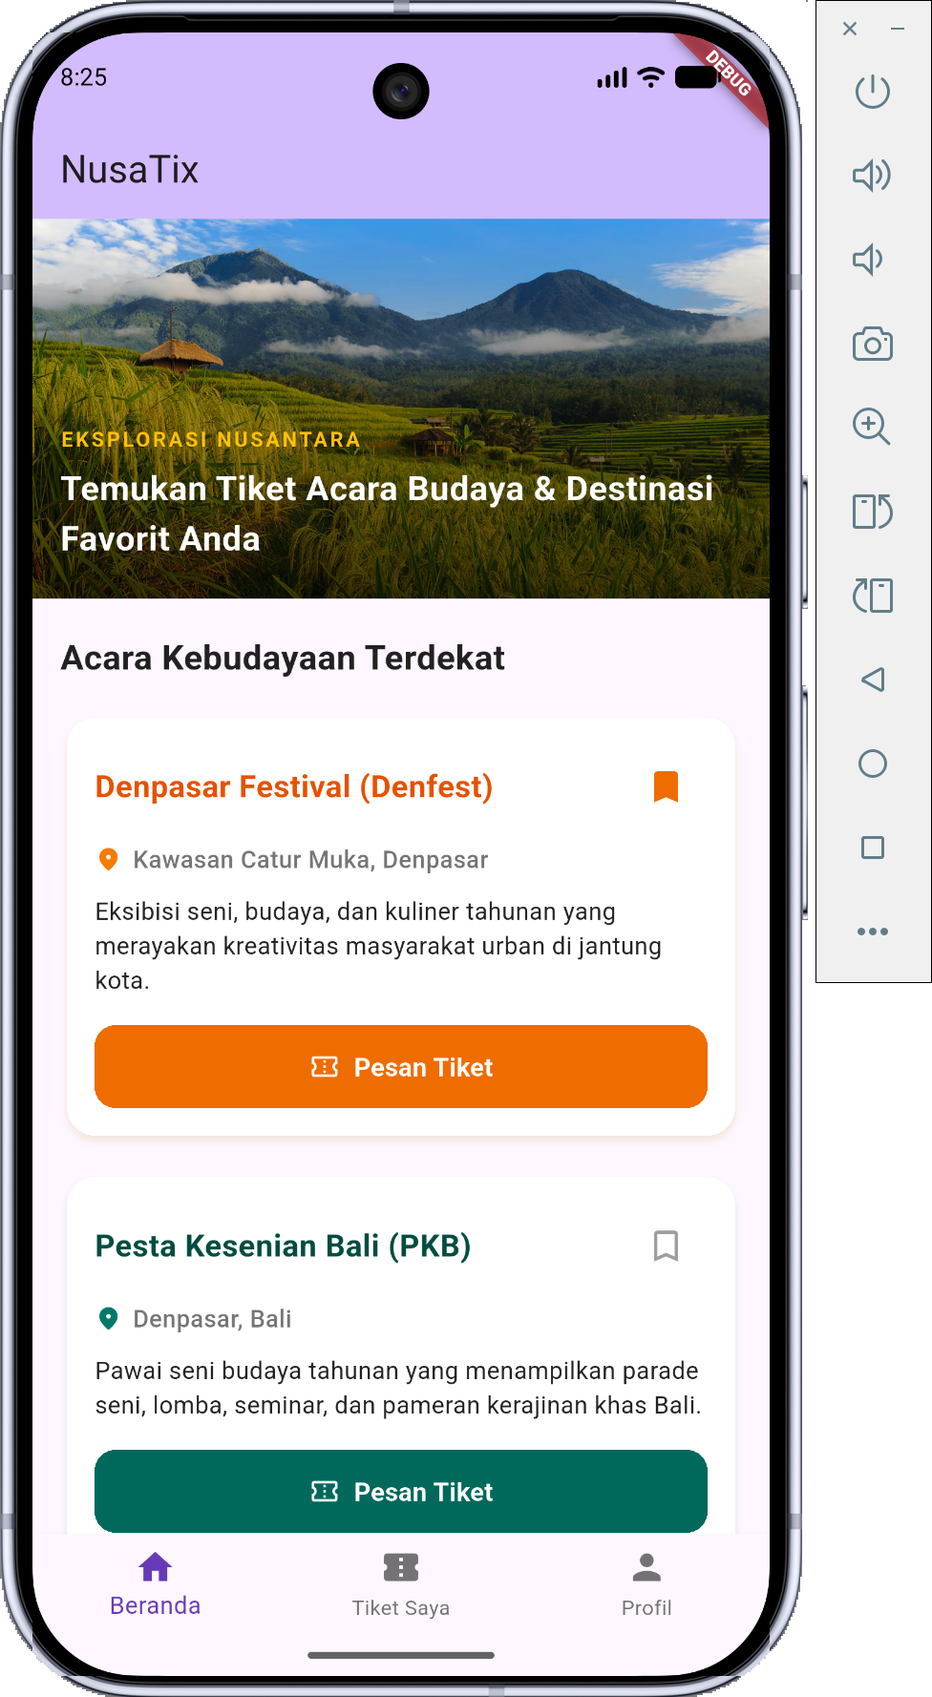

Gambar 16. Tampilan halaman beranda dengan penambahan fitur Bookmark
Sumber: Sandhiyasa, 2026 (Dokumentasi Pribadi)

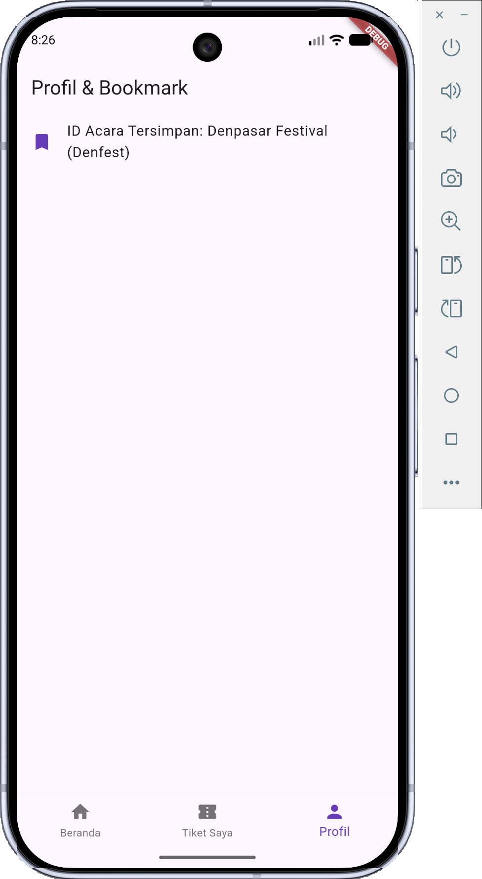
Gambar 17. Tampilan halaman profile
Sumber: Sandhiyasa, 2026 (Dokumentasi Pribadi)

PETUNJUK PRAKTIKUM #5

FORM INTERAKTIF DAN VALIDASI DATA

Fakultas Teknologi dan Informatika
Program Studi Informatika
 | MOBILE PROGRAMMING
 | Pertemuan : 6 | Pengenalan state management |  | 100 menit
 | Kode MK: BIFW-219 | Rev : 00 | Tgl : 01/09/2026 | Hal 1 dari 50

FAKULTAS TEKNOLOGI DAN INFORMATIKA
PROGRAM STUDI INFORMATIKA

Jl. Tukad Pakerisan No. 97 Denpasar

